Nama : Khoirul Andriyanto

Mata Kuliah : Analisis Desain dan Sistem

NIM : 12030123130166

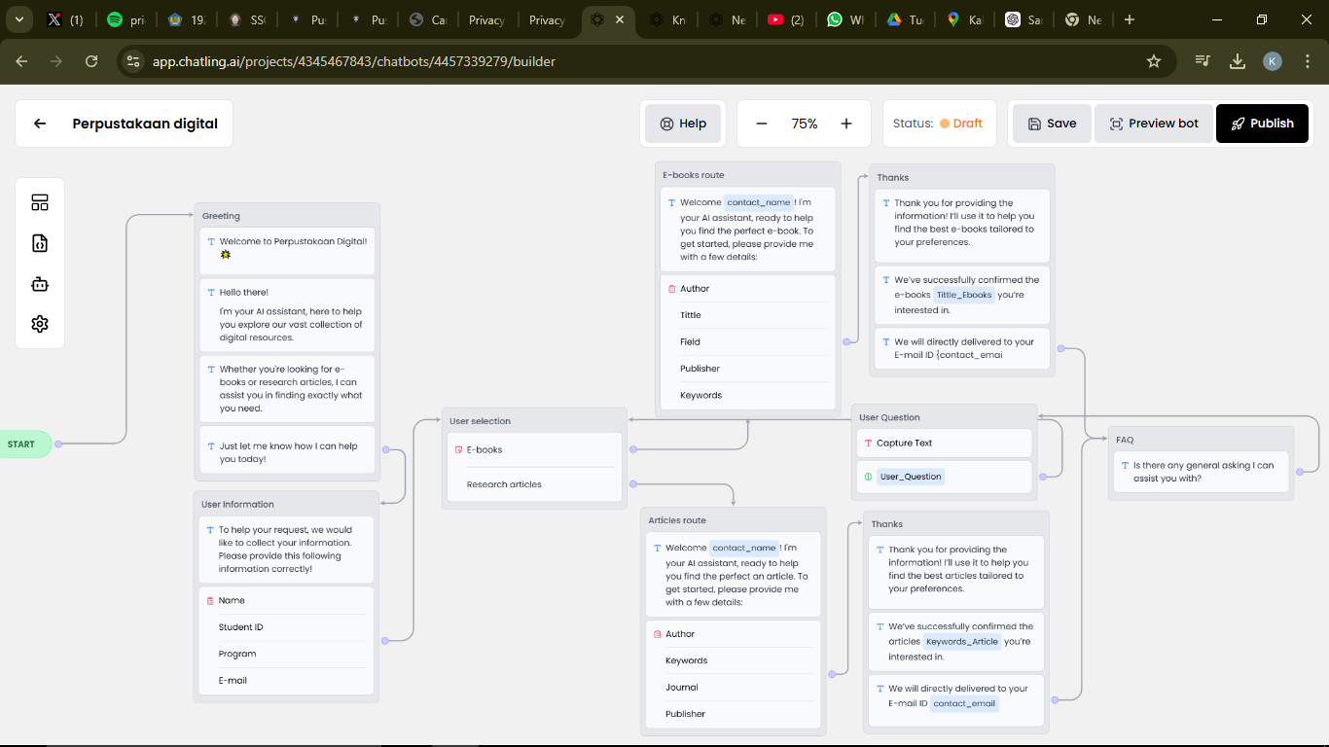

Perpustakaan digital, asisten virtual yang membantu menjelajahi dunia literature akademik dengan mudah dan cepat. Cukup memberikan preferensi materi, maka asisten akan mengurusnya, serta memberikan referensi melalui e-mail pengguna.

Perpustakaan digital tersebut ditujukan kepada mahasiswa yang mencari referensi melalui *e-books* dan artikel penelitian dengan perantara AI. Alur atas gambar tersebut yakni

1. Pengguna pada awalnya akan disambut oleh AI yang menjadi asistan untuk mencari referensi.
2. AI kemudian menanyakan identitas mahasiswa seperti nama, program studi, dan NIM.
3. Setelah pengguna memberi data informasi, maka AI menyediakan opsi untuk mecari referensi yakni, *e-books* atau *research article*.
4. Pengguna kemudian memilih salah satu opsi, kemudian mengisi informasi yang diperlukan AI untuk mencari referensi yang diinginkan oleh pengguna
5. AI kemudian memberikan konfirmasi referensi yang diinginkan pengguna kemudian mengirimkannya lewat *e-mail*.
6. Pengguna juga dapat menanyakan hal umum mengenai perpustakaan digital.
7. Pengguna mengecek e-mail apakah, referensi yang diinginkan sudah sesuai.